今日动态
2023.11.21 星期二 晴天
- 来园情况
出勤：小四班今日出勤人数16人，杨煜枫、张德坤、陈彦潼、娄丁逸、陈吕安冉、王木禾请假，请假的宝宝好好休息哦！
周金妍、高婧夏、邹梓宁、张继宸、于籽欣、顾乐凡、杨奕、陈彧、李秉臻、芦洛希、陈铮、刘奕泽、耿宸悦、丁一宸、徐槿安、刘景辰能自主入园，开开心心上幼儿园很棒哦！
- 集体活动
《语言：小黄鸭找妈妈》
《小黄鸭找妈妈》是小班幼儿早期阅读活动的绘本之一，绘本形象生动，画面色彩鲜明。故事主要讲述了小黄鸭寻找妈妈，途中遇到了鸡妈妈、狗妈妈、老鼠妈妈、羊妈妈，他们通过不同的叫声告诉小黄鸭他们不是他的妈妈，小黄鸭最终找到了自己的鸭妈妈，故事能引起孩子们情感上的共鸣。通过观察绘本画面、学一学动物间的对话不仅能提高幼儿语言表达能力，增强语言的敏感性，还能帮助幼儿了解各种动物的声音。
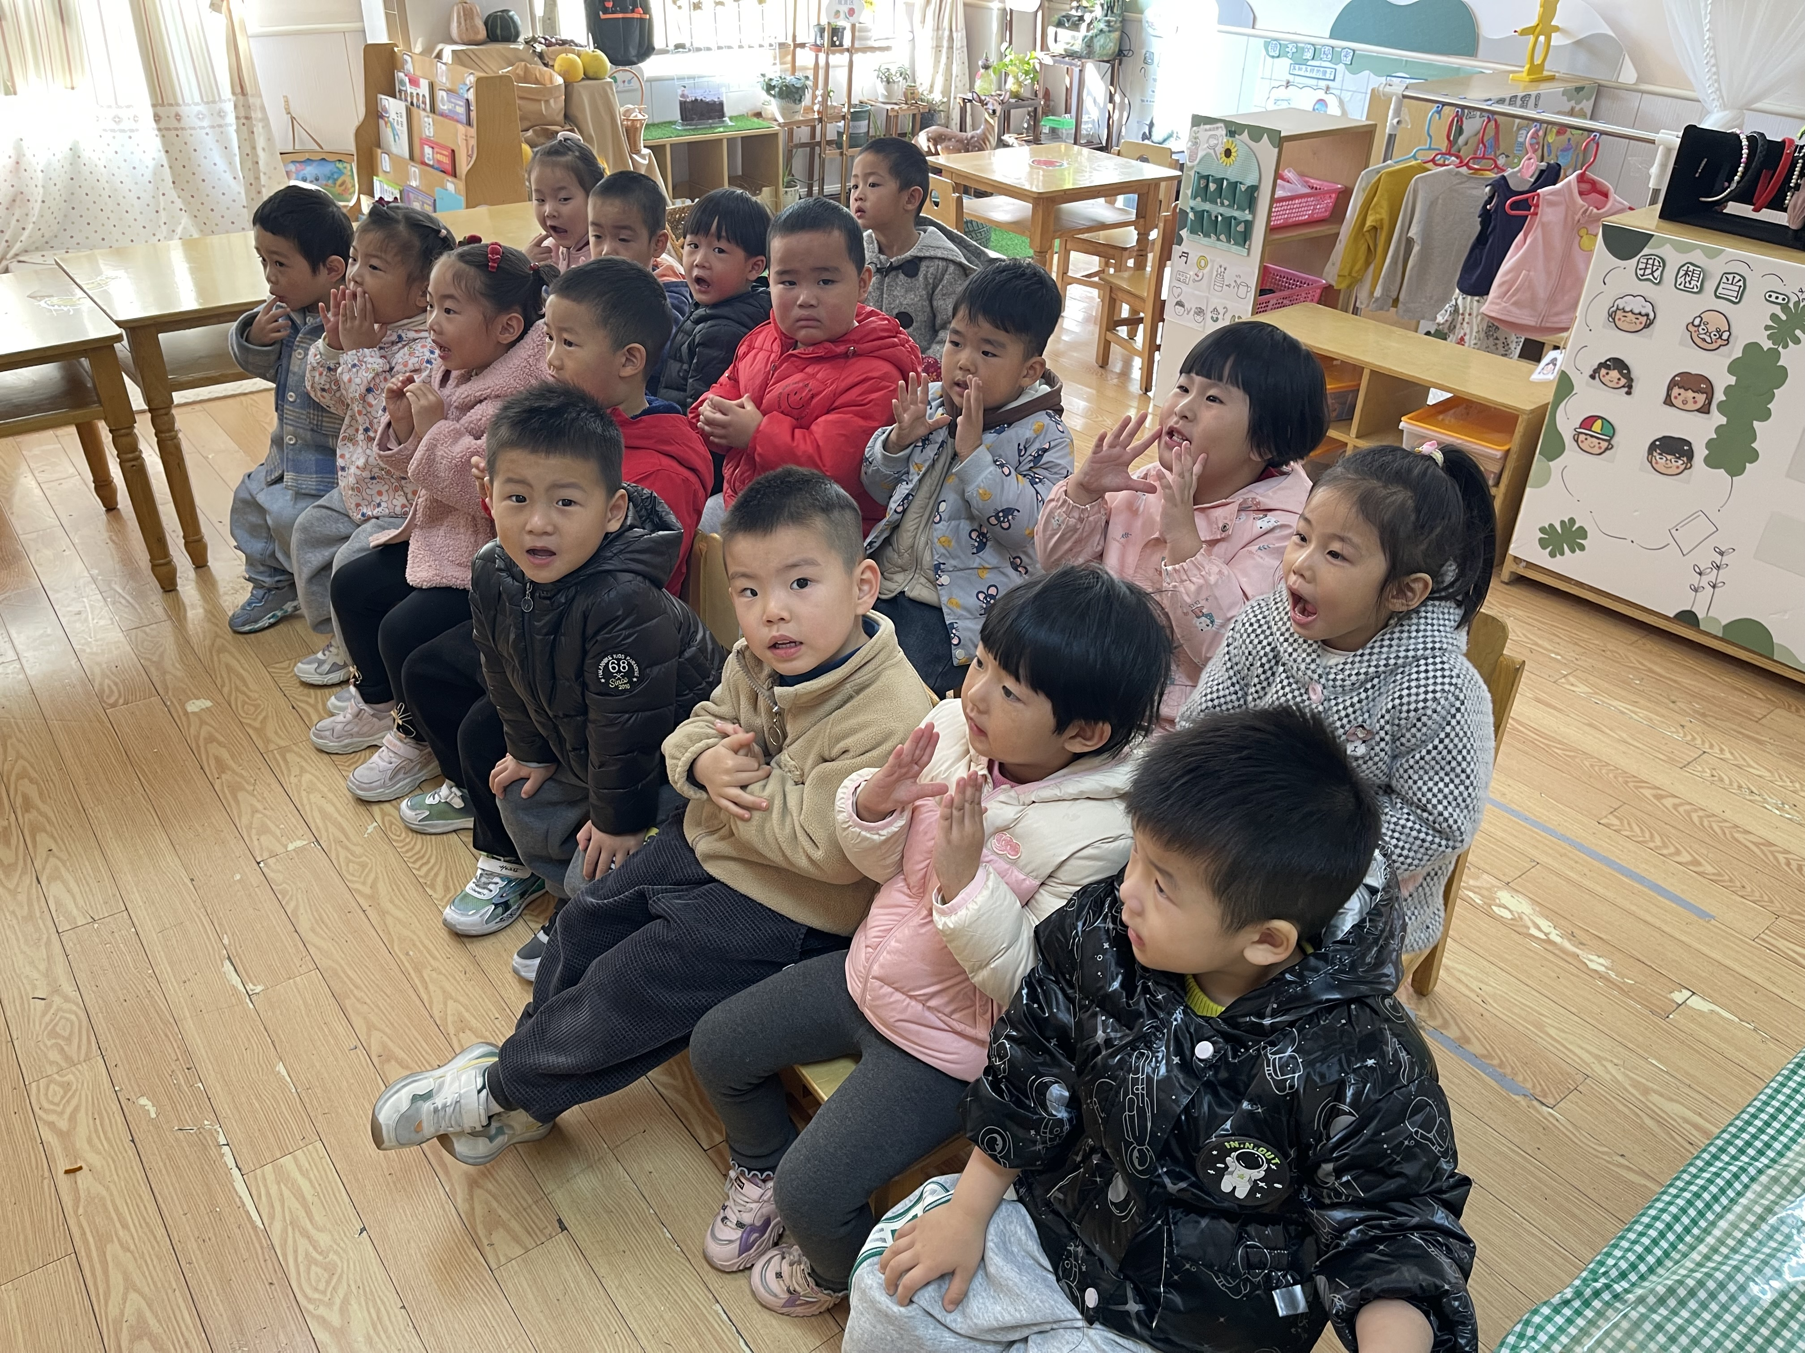 | 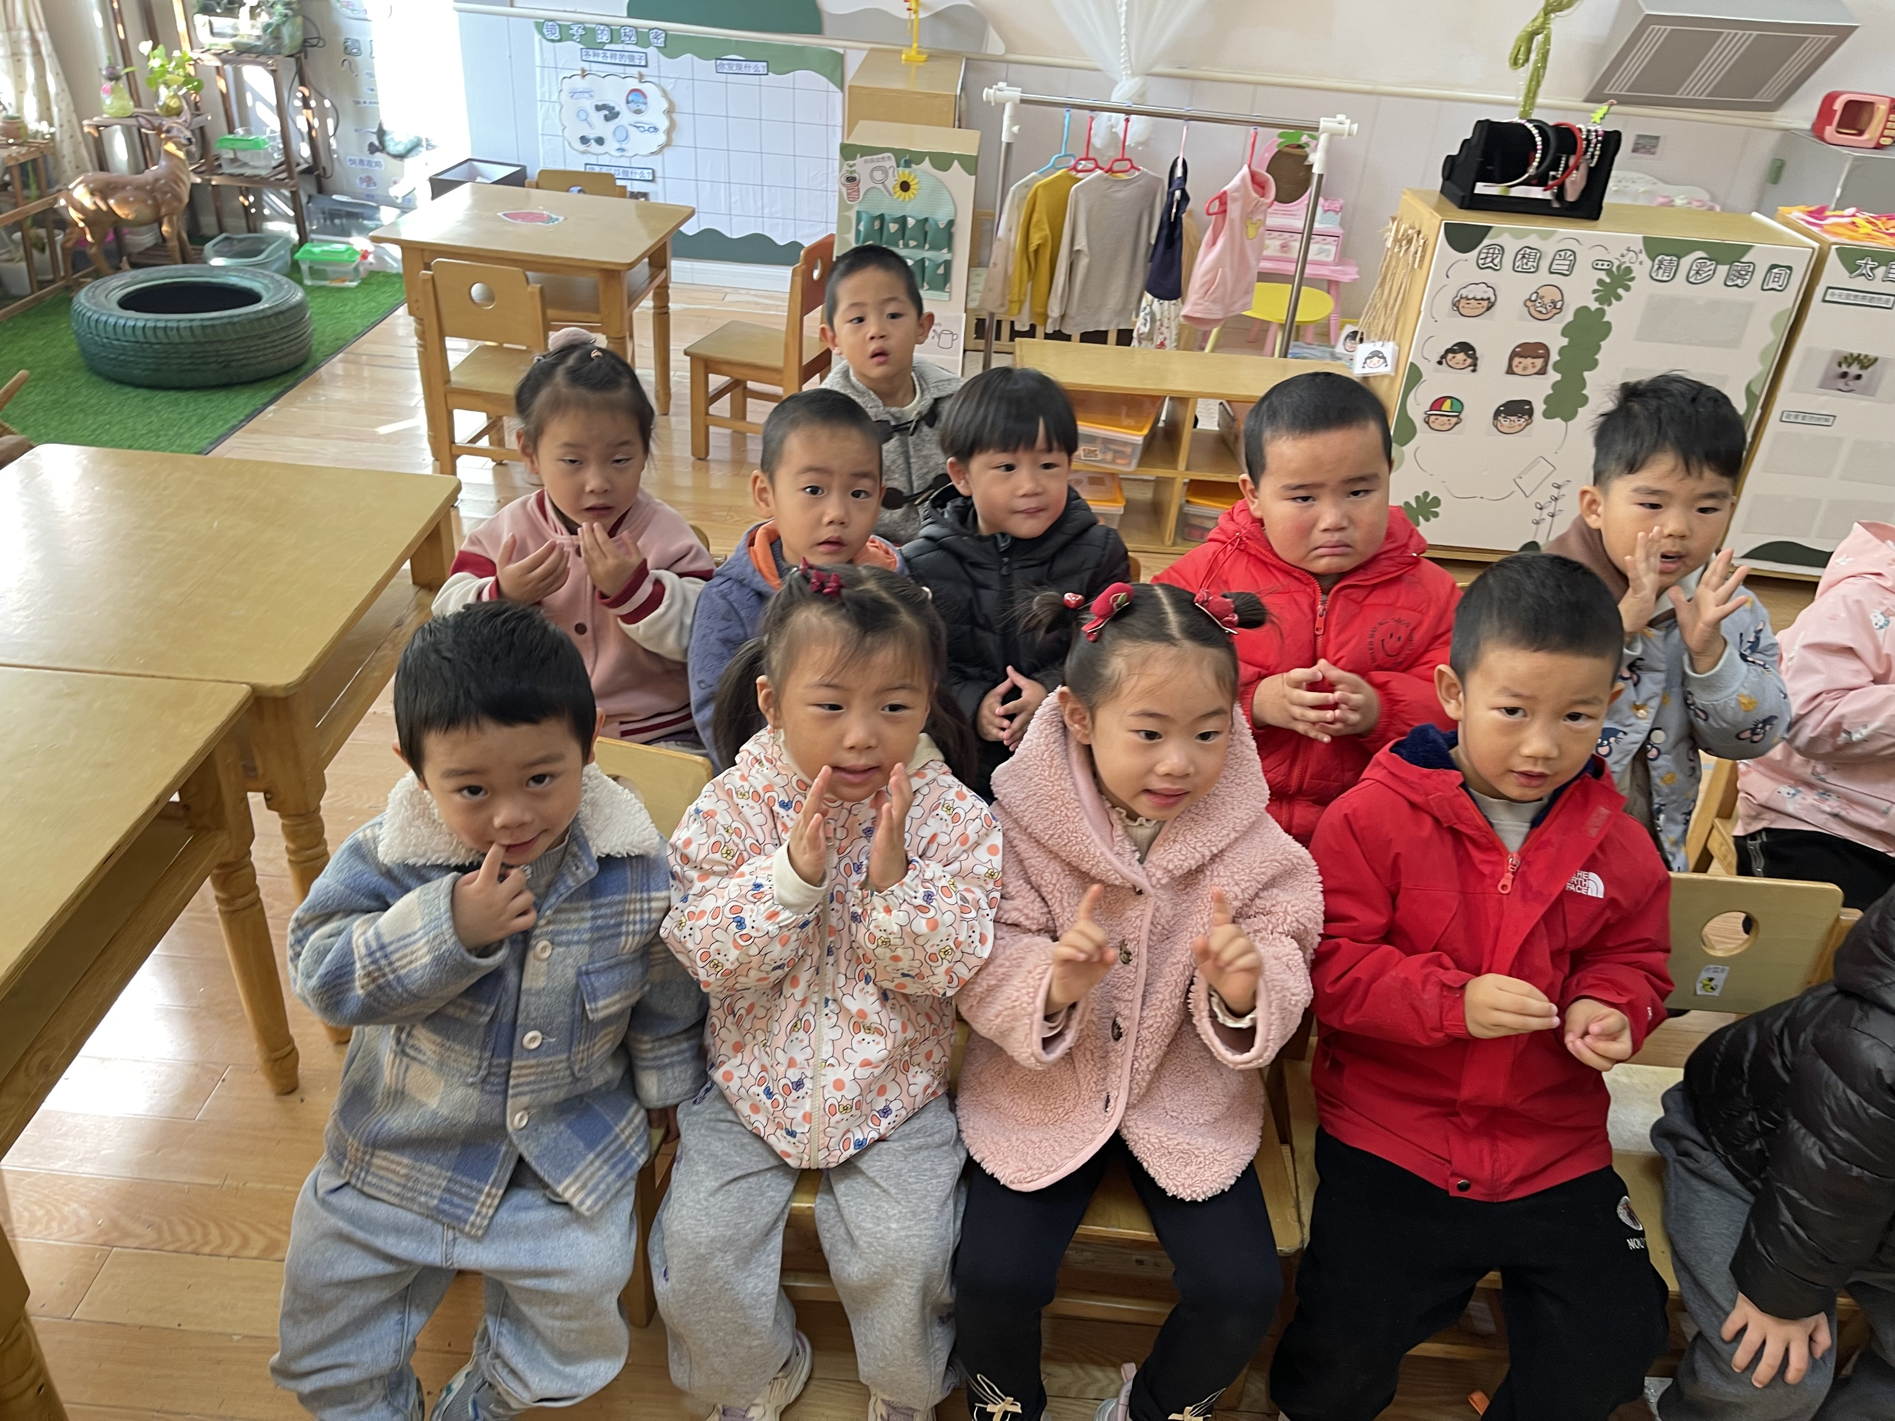
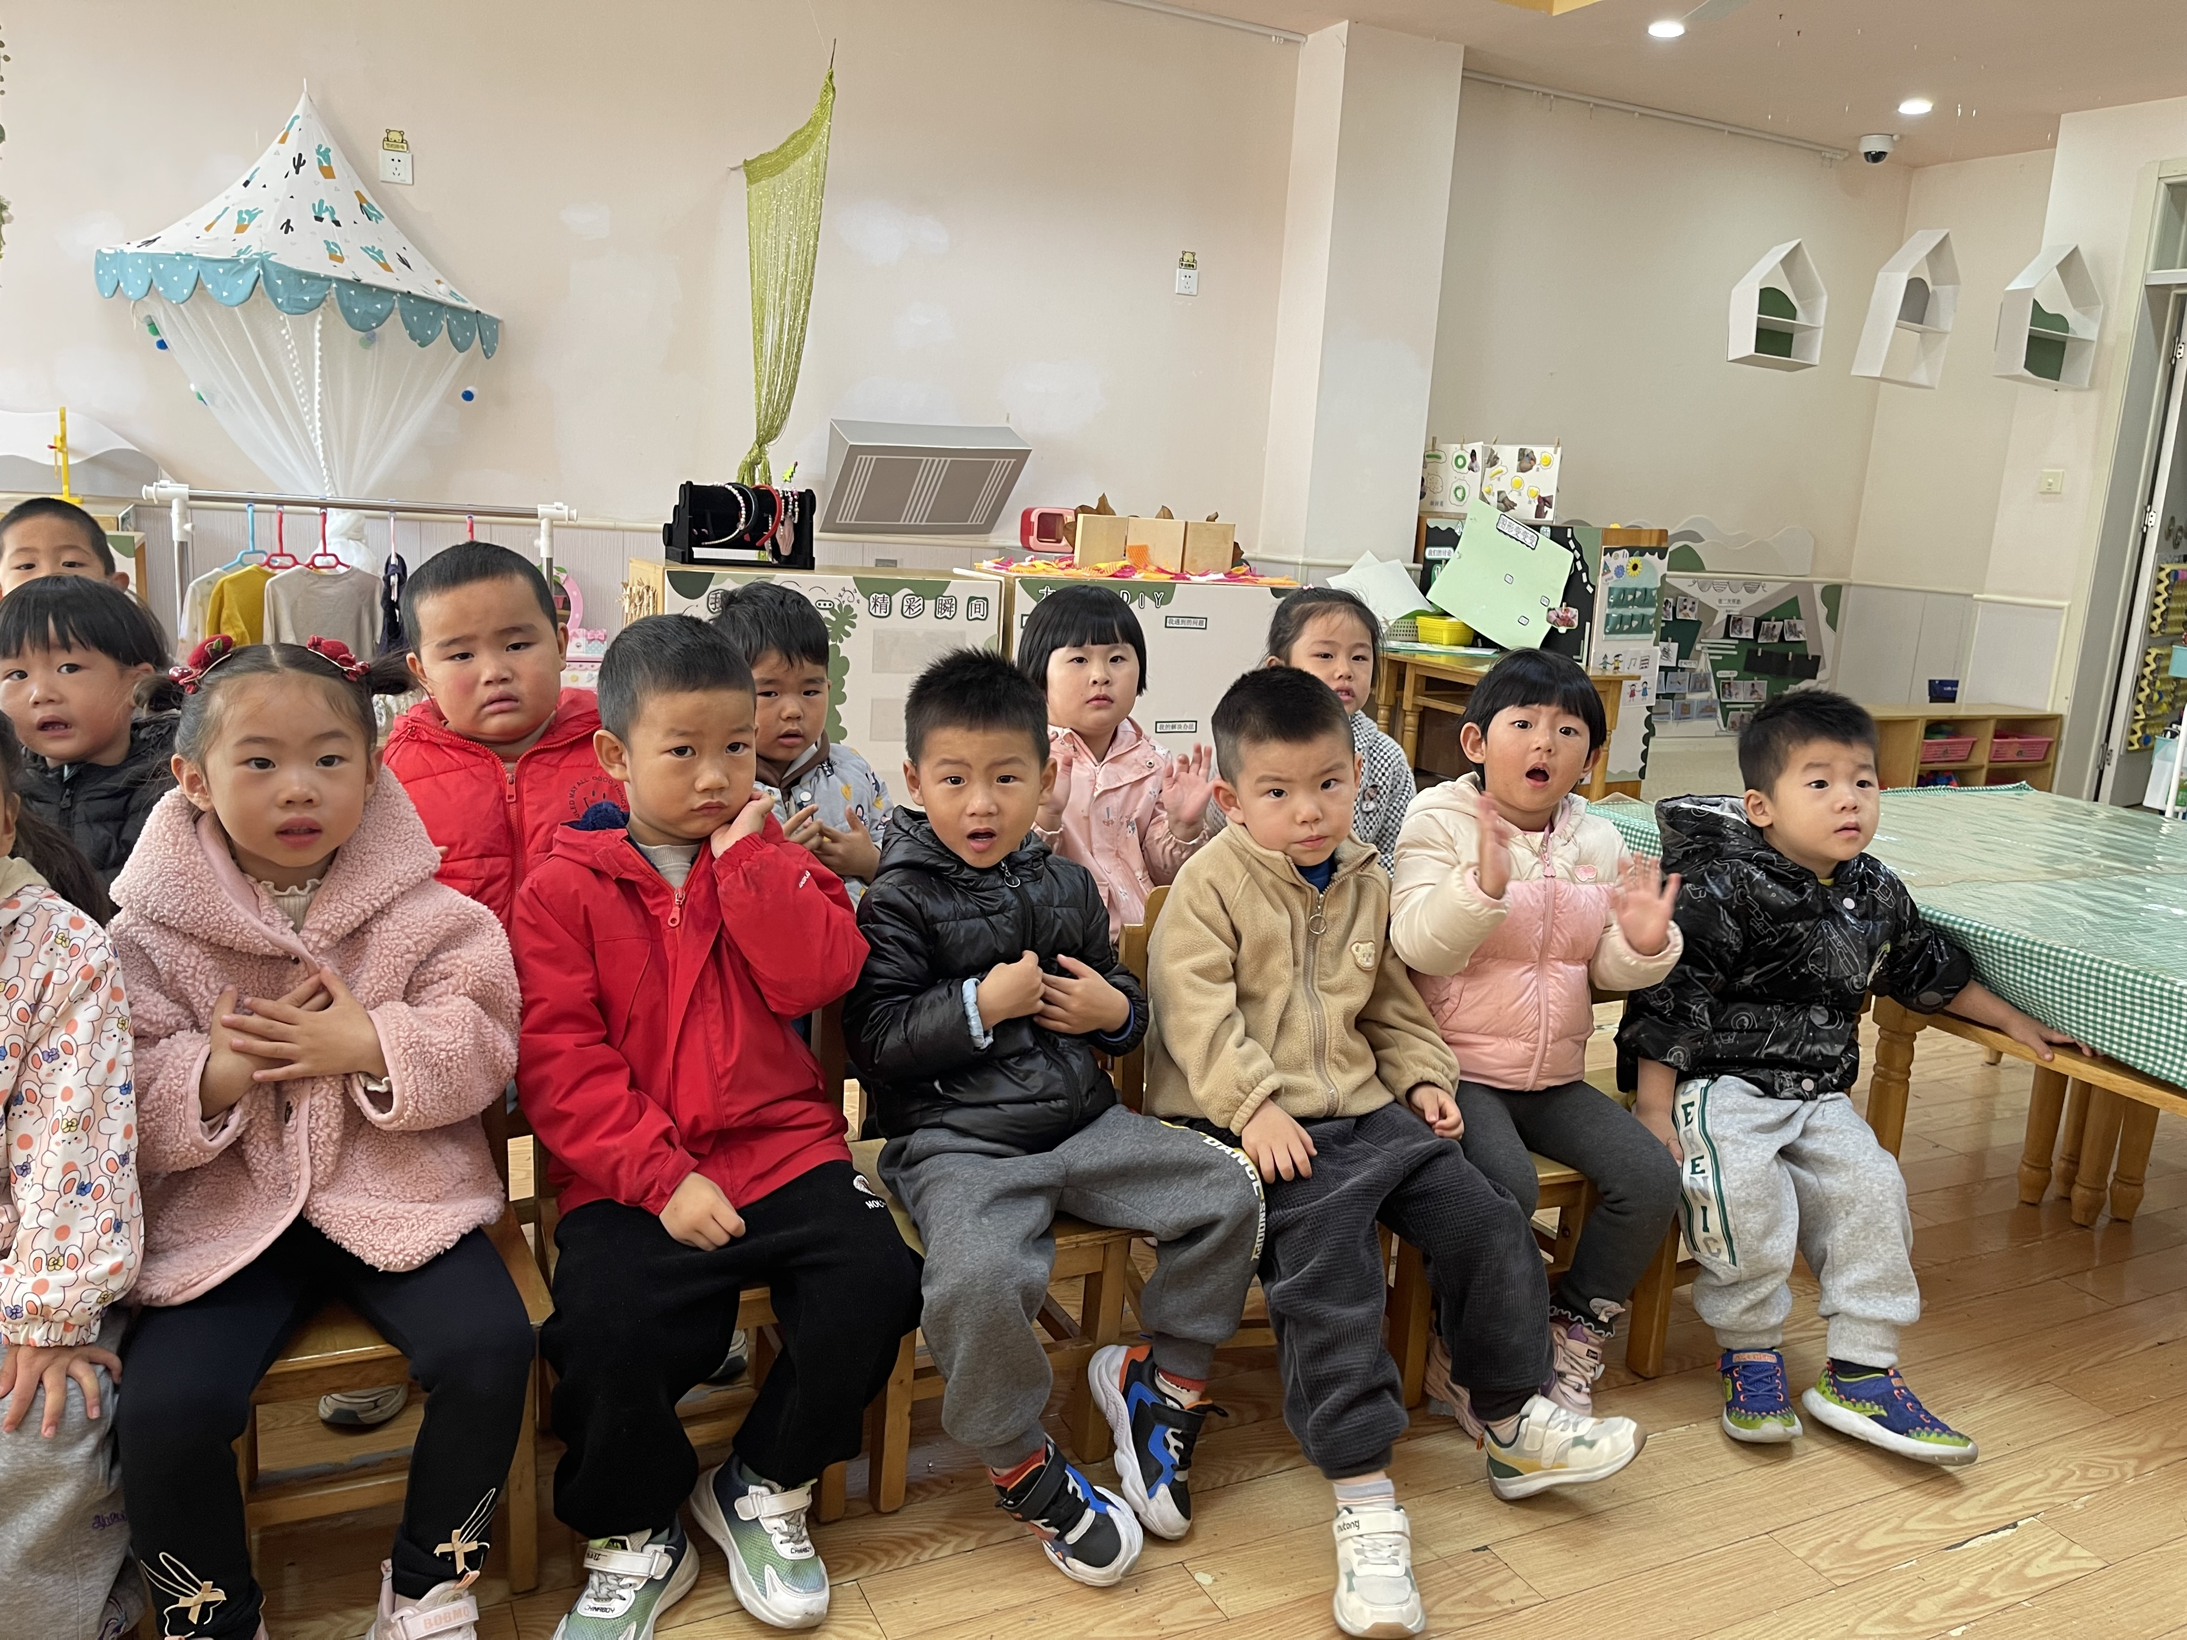 | 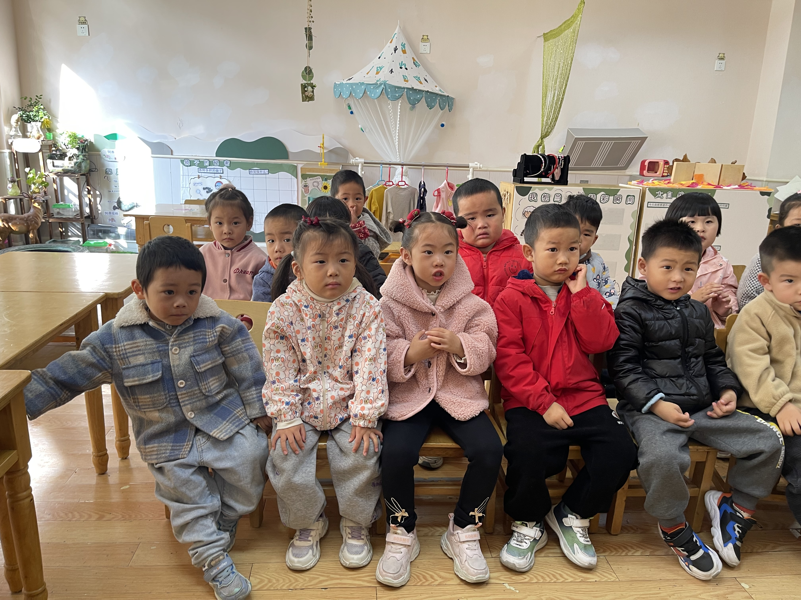
周金妍、高婧夏、邹梓宁、张继宸、于籽欣、顾乐凡、杨奕、陈彧、李秉臻、芦洛希、陈铮、刘奕泽、耿宸悦、丁一宸、徐槿安、刘景辰尝试用象声词模仿一些常见动物的声音，体验阅读的乐趣，能观察画面，了解画中内容，并愿意用简短的句子大胆地在集体面前进行表达。
三、户外活动
今天我们自由活动啦！瞧，我们多开心啊！
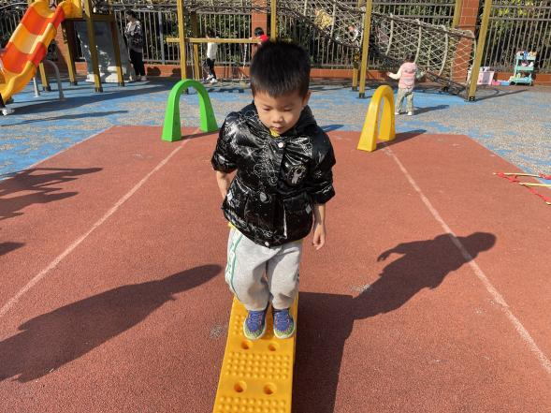 | 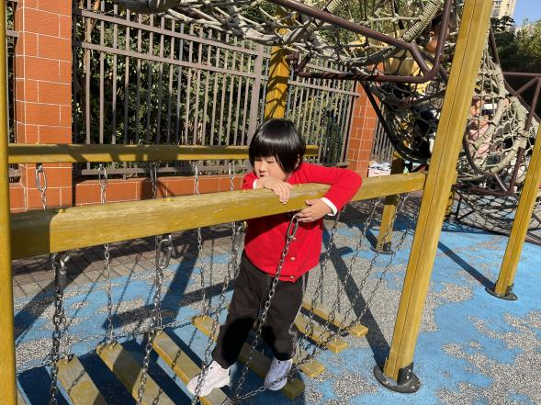
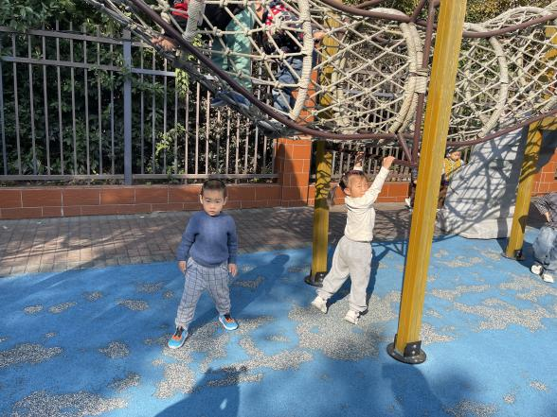 | 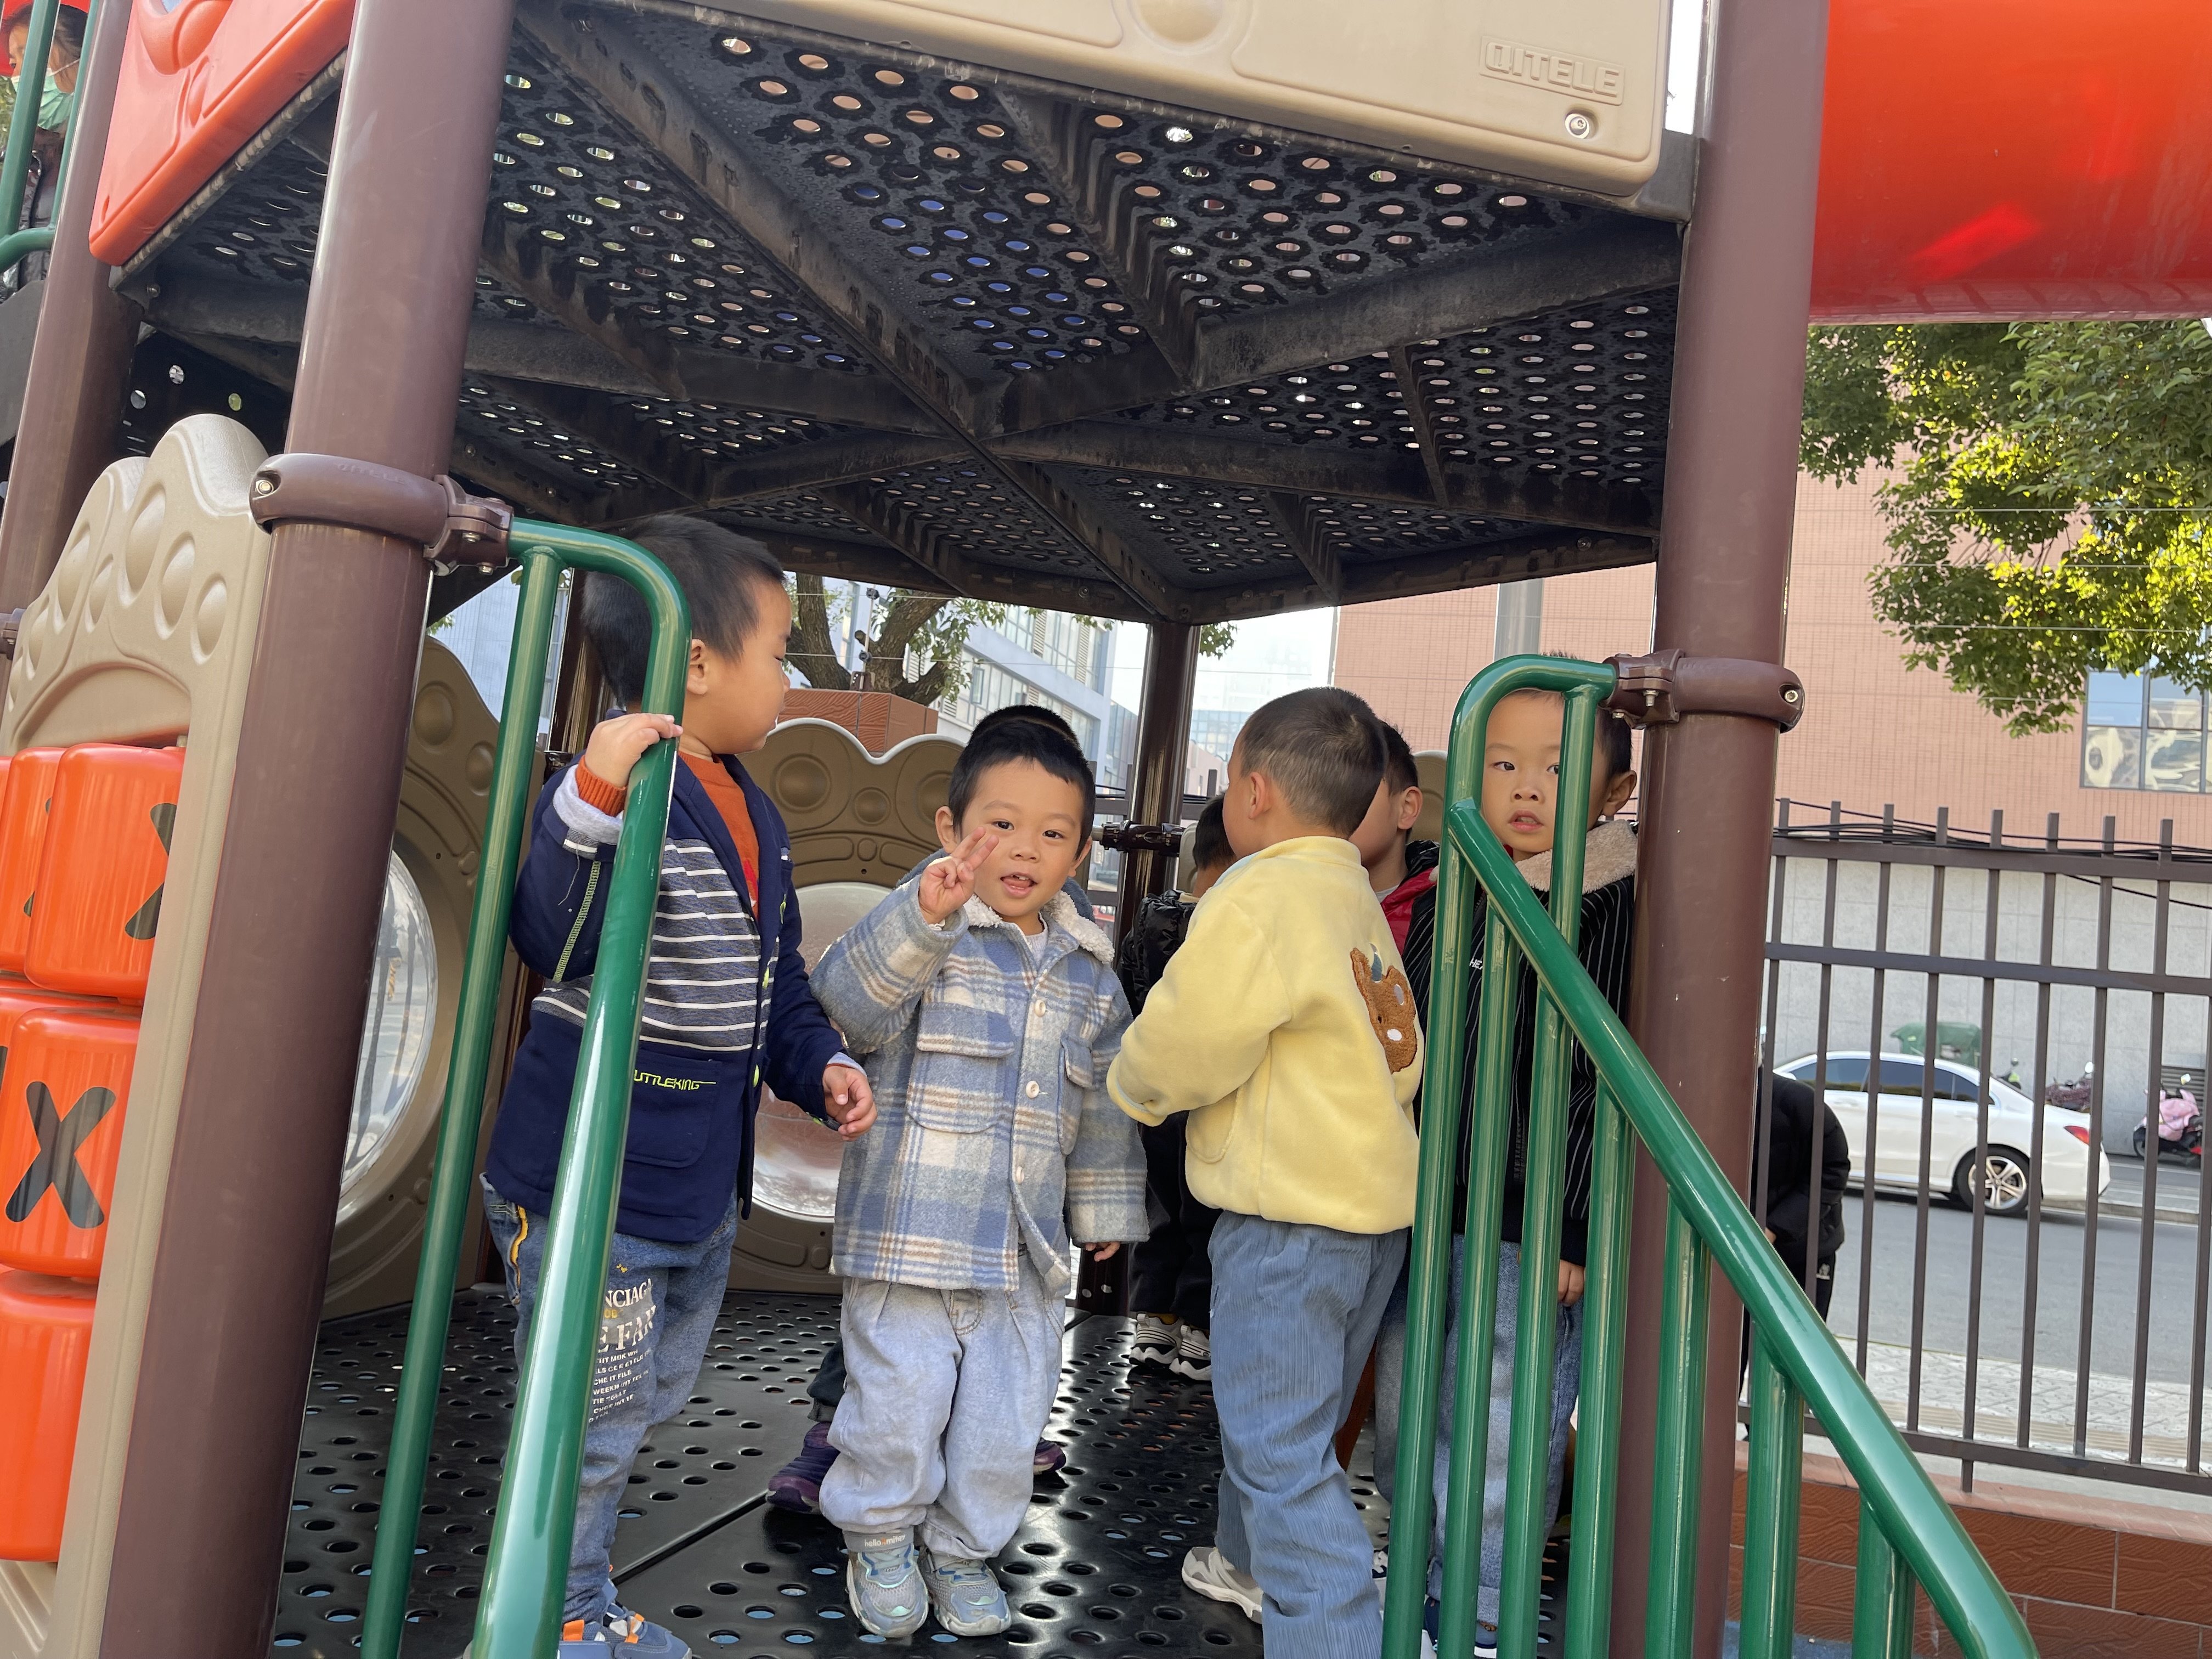
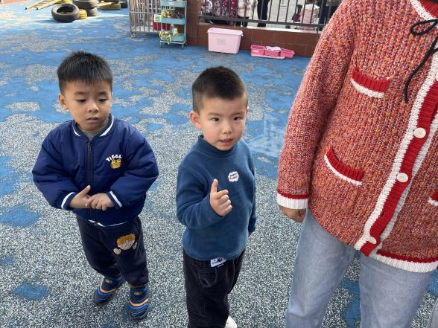 | 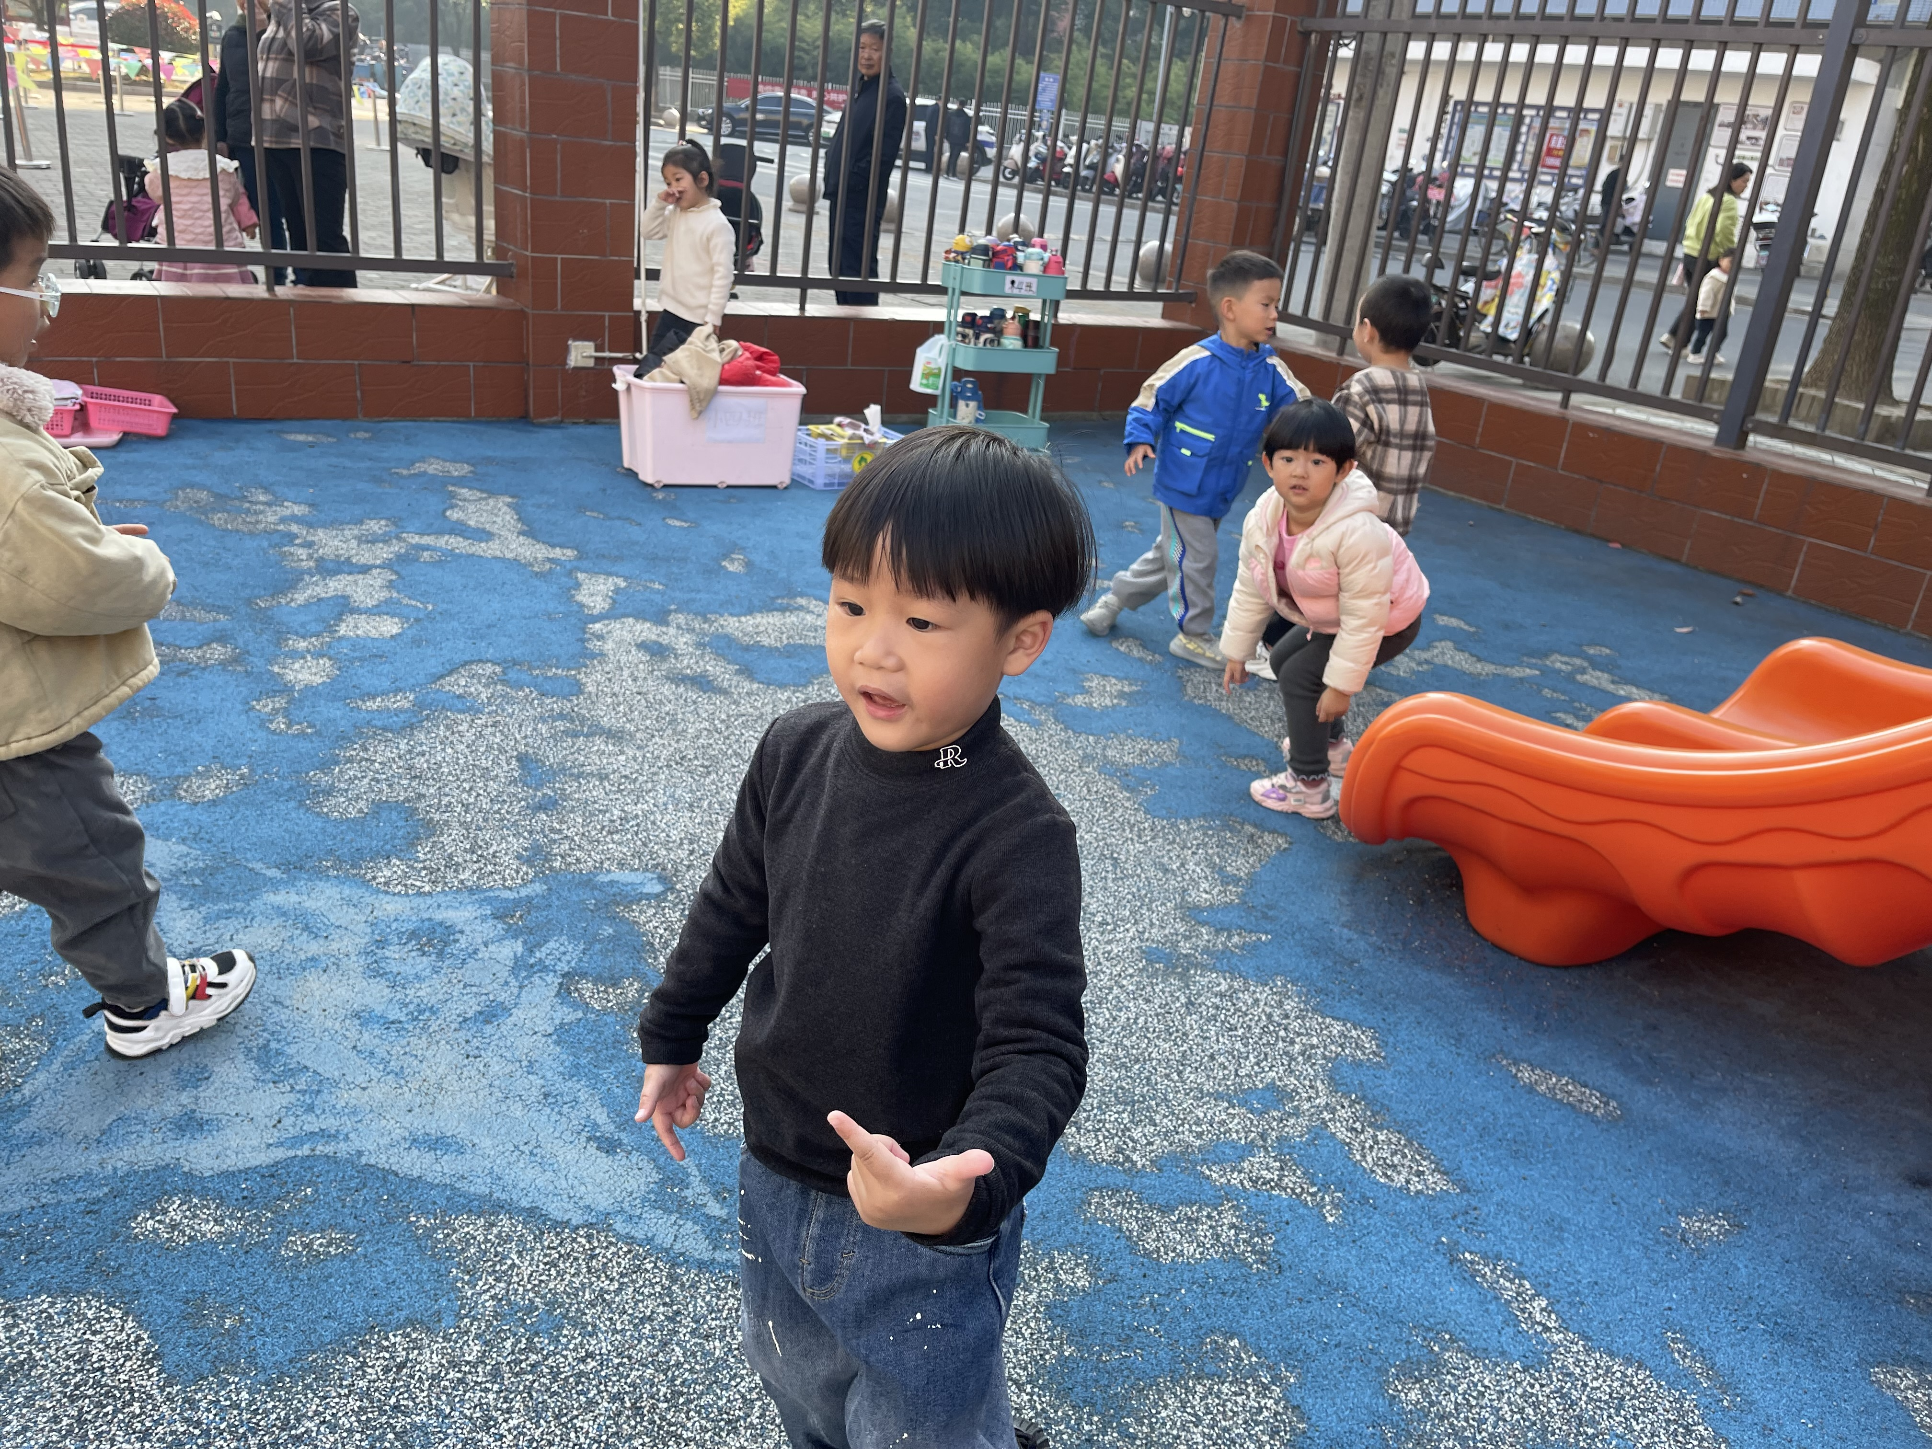
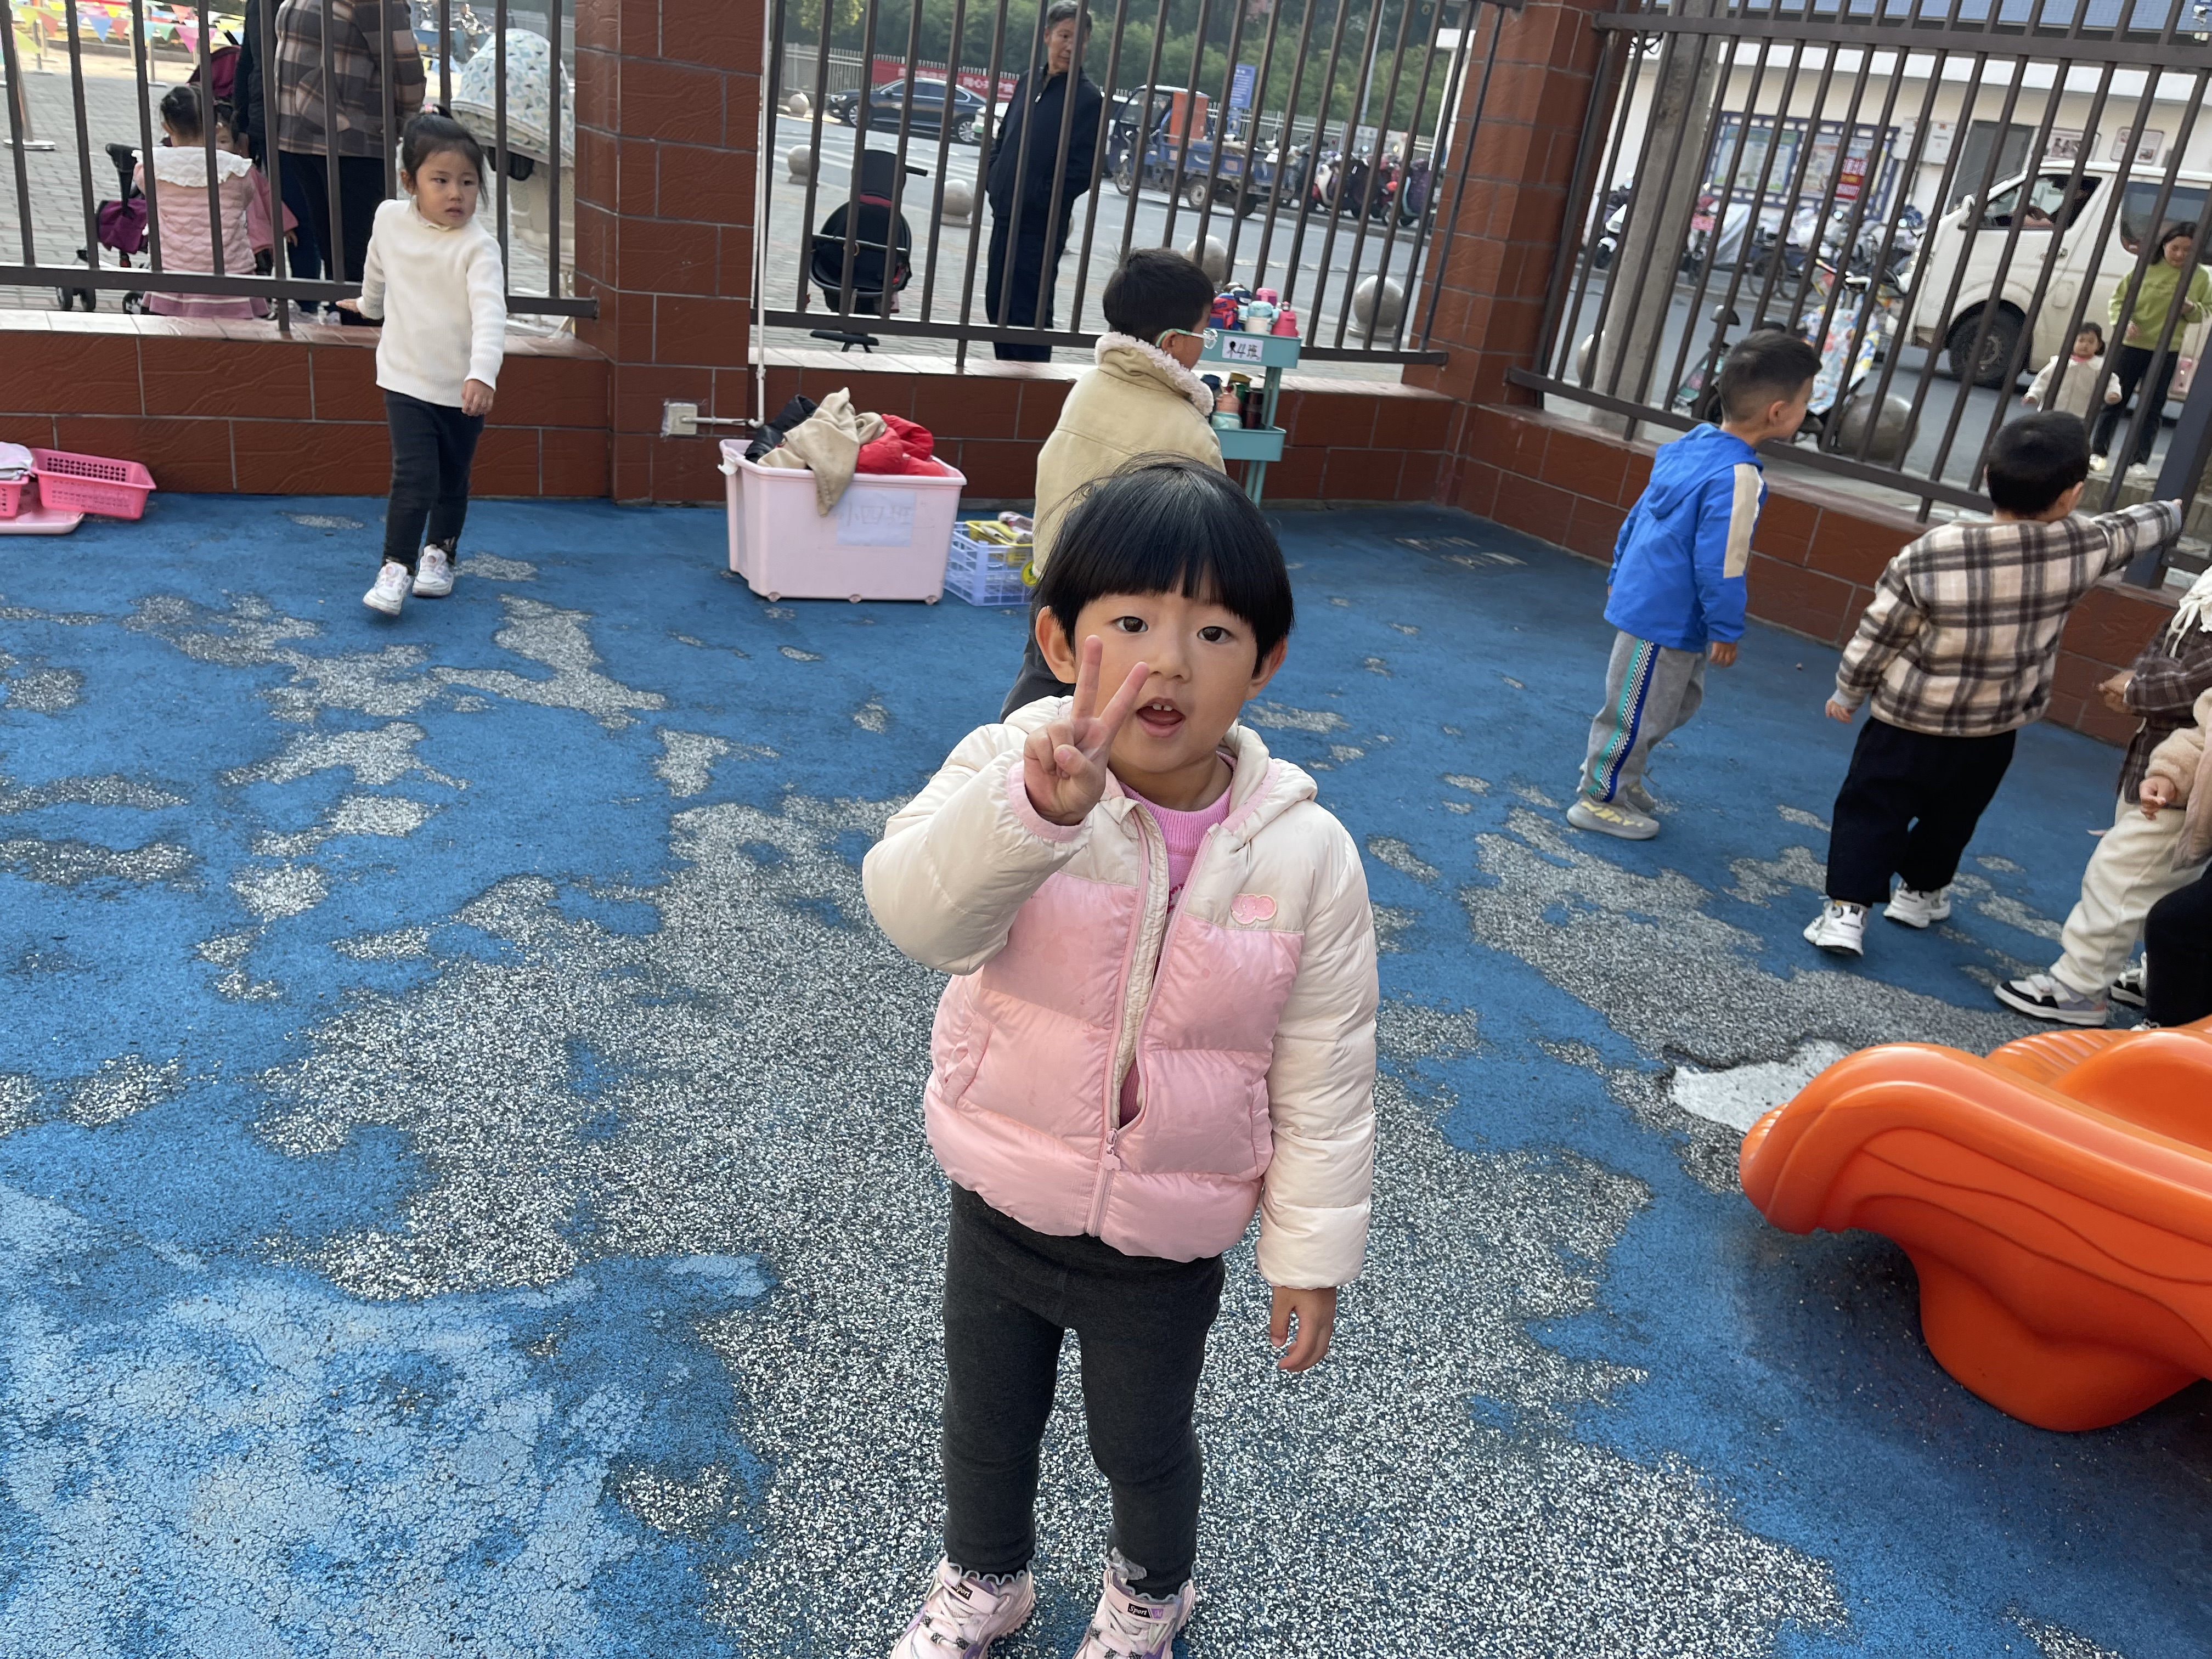 | 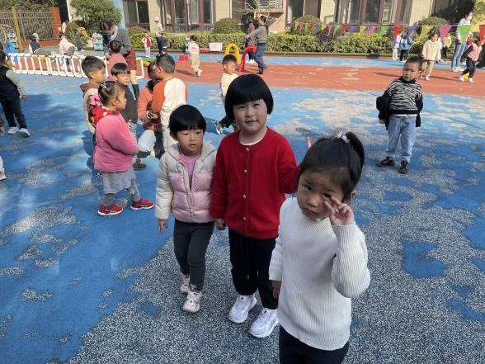
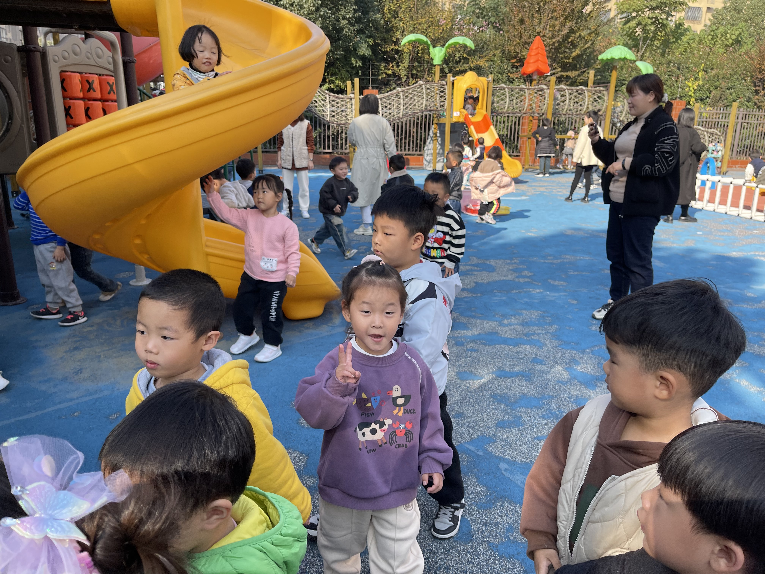 | 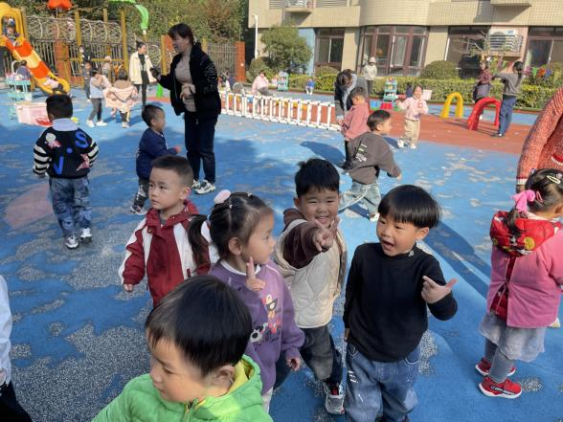
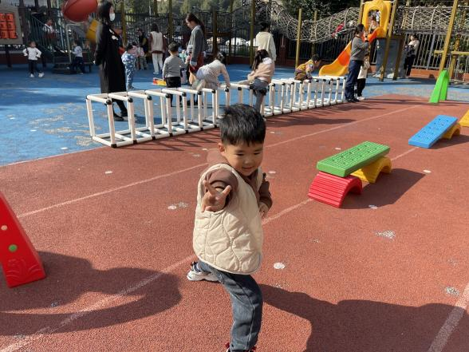 | 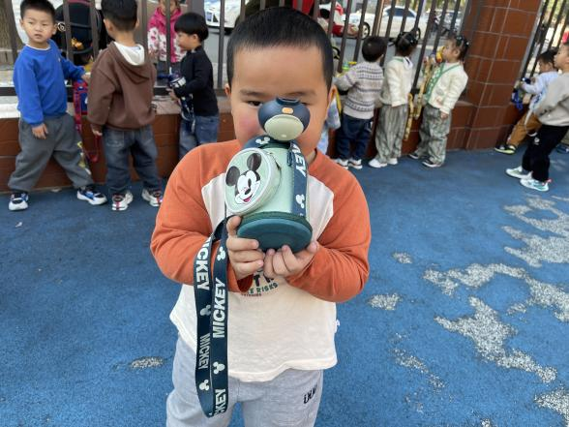
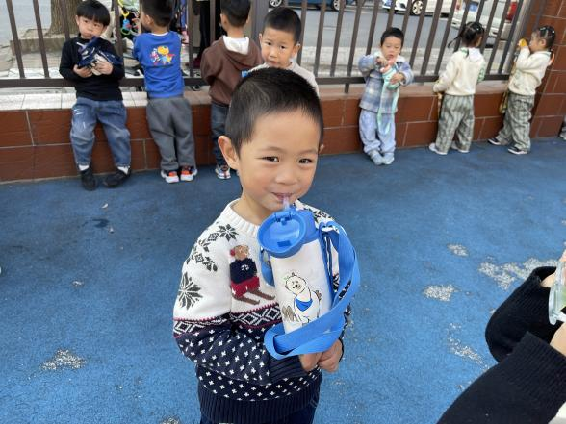 | 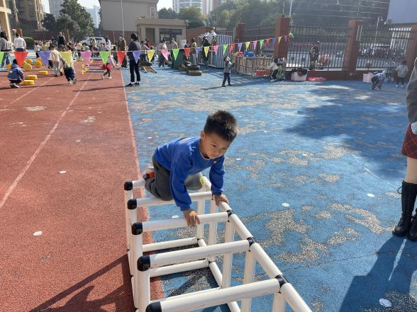

四、生活活动
午餐情况：
主食：红豆饭
菜：土豆牛肉、白菜肉丝
汤：番茄洋葱鸡蛋汤
水果：小番茄、蓝莓
周金妍、高婧夏、邹梓宁、张继宸、于籽欣、顾乐凡、杨奕、陈彧、李秉臻、芦洛希、陈铮、刘奕泽、耿宸悦、丁一宸、徐槿安、刘景辰都能自主进食，其他宝宝要继续努力哦！慢慢学会吃完饭主动洗手漱口，擦嘴巴就更棒啦！
午睡情况：
周金妍、高婧夏、邹梓宁、张继宸、于籽欣、顾乐凡、杨奕、陈彧、李秉臻、芦洛希、陈铮、刘奕泽、耿宸悦、丁一宸、徐槿安、刘景辰都能午睡，很棒哦！希望各位宝宝继续保持，加油哦！
- 温馨提示
一冷一热容易生病，请假在家休息的小朋友要及时照顾好自己的身体，多喝水哦！
1.请各位家长给小朋友的保温杯里放温水哦！
2.请各位将垫背巾在家给孩子垫好，户外出汗，预防感冒。
3.每天检查小朋友的手指甲哦，勤剪指甲防止刮到自己或者他人。
4.今天正常开展延时班，请各位安排好时间准时来接哦！

